Javier Dols Juste
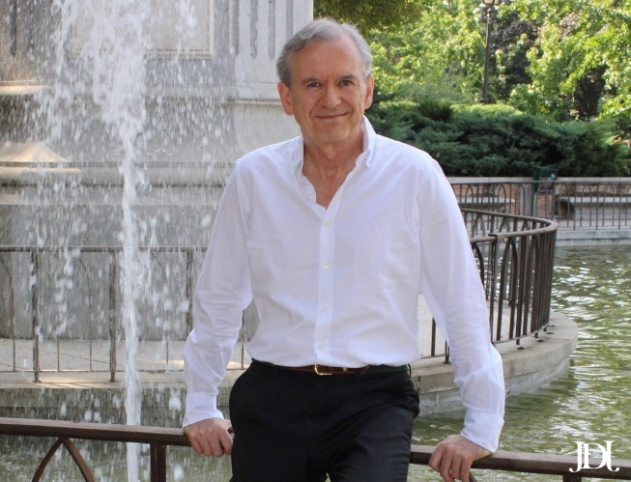
Nací en Madrid, donde estudié el primer ciclo de la carrera. Soy licenciado en Medicina y Cirugía por la Universidad de Cádiz, en la que realicé el Examen de Grado con la calificación de Sobresaliente.
Mi primer trabajo como médico fue haciendo el servicio militar en la Brigada Paracaidista. No, los que no éramos voluntarios no saltábamos. En esa etapa confirmé que no soy gafe: en ninguno de los saltos que cubrí como médico ocurrió ninguna desgracia.
Luego estuve trabajando durante 4 años en unas clínicas de adelgazamiento, donde acabé siendo el encargado de docencia. Tengo la Certificación de Suficiencia Investigadora por el Departamento de Medicina Preventiva y Salud Pública de la Universidad Autónoma de Madrid. Soy especialista en Medicina Familiar y Comunitaria por la vía MIR. Acumulo la experiencia de haber trabajado en 16 Centros de Salud: Villalba, Ventura Rodríguez, Villanueva de la Cañada, Tribulete, Majadahonda, Los Cármenes, Galapagar, Aniceto Mariñas, Pozuelo, María Auxiliadora, Goya, Espronceda, Cebreros, Lucero, Dos de Mayo y Príncipe de Vergara. Desde 2007 tengo plaza en propiedad por oposición en el Servicio Madrileño de Salud.
Soy miembro fundador del grupo Salud Basada en Emociones de la Sociedad Madrileña de Medicina Familiar y Comunitaria, donde médicos entusiastas de la inteligencia emocional intentamos aprender y enseñar a gestionar mejor las emociones en beneficio de profesionales y pacientes.
Mis principales aficiones son la lectura, el cine y la decoración. El libro es el colofón a un proceso que empezó con el sentimiento durante mi juventud de ser un patito feo, hasta que por fin las piezas del puzzle de mi vida fueron encajando y todo cobró sentido. Desde hace años soy una persona estáblemente feliz.
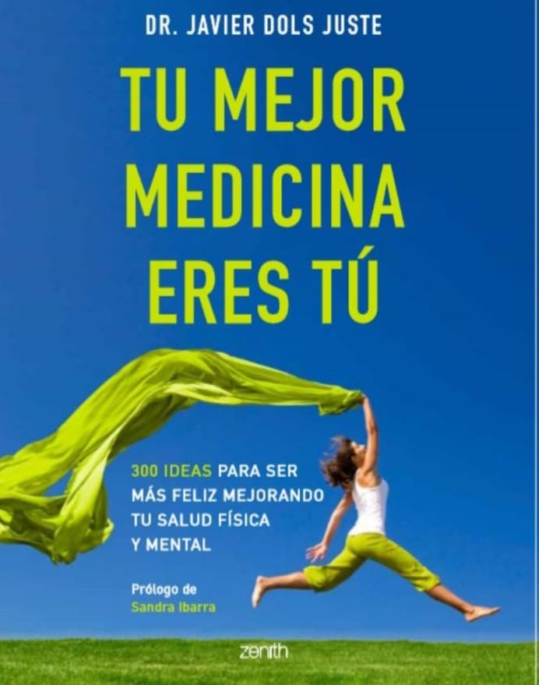
“Tu mejor medicina eres tú” es un libro divulgativo con dos grandes objetivos: informar y animar a que mejoremos nuestra salud adquiriendo buenos hábitos. Y no solo hábitos físicos, sino también mentales.
Los hábitos se aprenden, no nacemos con ellos y cuesta adquirirlos, pero, una vez que los tienes, lo que cuesta es dejarlos. En realidad, el fin último que busco es que seamos más felices mejorando nuestra salud física y mental, porque de nada sirve llegar al fin de nuestros días con los análisis perfectos si no hemos sido felices. Como pongo al acabar la introducción: “Así que todos a cuidarse -cada día un poco más - porque la salud influye - en tu felicidad”
Más info: www.tumejormedicinaerestu
Contacto: tumejormedicinaerestu@gmail.com

